系 列 推 荐
《茶杯头大冒险》系列（2册+1本活动书）
CUPHEAD SERIES

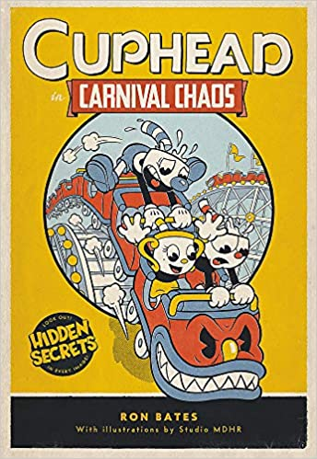
中文书名：《茶杯头的嘉年华冒险》（第一册）
英文书名：CUPHEAD IN CARNIVAL CHAOS
作 者：Ron Bates
出 版 社：Little, Brown
代理公司：ANA/Emily Xu
页 数：272页
出版时间：2020年3月
代理地区：中国大陆、台湾
审读资料：电子稿
类 型：7-12岁儿童文学/冒险
已 授 权：俄罗斯
点击观看本书宣传视频：https://www.amazon.com/vdp/d47ea70c25934a4b95457c427f22a983?ref=dp_vse_rvc_0
Netflix动画官方资料片：https://www.youtube.com/watch?v=Sel3fjl6uyo
“茶杯头”第二部电子游戏发布预告：https://youtu.be/bskUa1jX0Gg
相关视频：
https://youtu.be/N5B-GlawugI
https://youtu.be/ibDx3ueg90U
https://youtu.be/Us6eOOrz9xw

销售亮点：

- 备受期待的《茶杯头大冒险》系列动画由Netflix出品，将于本月（2022年2月18日）首映，第二部电子游戏也将于今年6月6日推出。其Netflix动画的媒体宣传曝光超30亿量级。

- “茶杯头”IP在各大社交媒体平台，如Twitch、YouTube、Twitter、Facebook上有着忠实的粉丝基础，关注者/粉丝超过100万。

- 《茶杯头大冒险》游戏斩获20余个国际奖项，发售仅两周销量破100万，2017年至今已在全球售出600多万部。

- 这套《茶杯头大冒险》系列原创儿童小说包含了原游戏工作室纯手绘的插图和每一章节的隐藏秘密。

- 茶杯头IP有面向各个年龄段受众的授权项目，包括手办、毛绒玩具、服装、家居用品、限量版印刷画等等，合作授权商超过15家。

- 各种授权产品通过多种零售渠道广泛销售。

内容简介：

这款游戏和它的艺术风格令人叹为观止，市面上再找不到比它更独特的东西了。它的灵感来源于1930年的动画片，完全由手工绘制而成。自发布以来，这款游戏已售出600多万部，令游戏界刮目相看！现在，这部视觉震撼的获奖电子游戏的粉丝们现在可以在这套原创插图中年级小说中看到茶杯头、马克杯人和前所未有的朋友们了。加入他们在充满活力和混乱的英克韦尔岛的冒险，一起快乐的恶作剧吧！

这是英克韦尔群岛上特殊的一天：老茶壶的生日！没错，先生，非常特别的一天！所以茶杯头和马克曼需要找到一份完美的礼物来送给他们深爱的导师。但一路上，兄弟俩和他们的新朋友圣杯女士被刚刚进城的狂欢节的景象和声音所吸引。尽管老茶壶曾经警告他们说，吸引人的美好景象常常是骗局和小偷，三人还是被卷进了圈套。

在嘉年华上，这三个朋友被曾经熟识的和新来的坏人们不断哄骗和偷窃。他们能在一切都太迟之前逃离混乱并取得他们想要的礼物吗？

书中包含了20多个由MDHR工作室绘制的从未面世的插图，并隐藏着寻宝功能！
《茶杯头的嘉年华冒险》是该原创系列书的第一册，非常适合《茶杯头》的小玩家，以及Hello Neighbor，Bendy and the Ink Machine，和 Five Nights at Freddy's 的小读者们。

《茶杯头》游戏全球销量区域排行
- 北美
- 西欧（英国，德国，和法国占据了超过50%的销量）
- 亚洲（中国，日本和韩国排名前三）
- 拉美地区
- 俄罗斯

媒体评价：

“茶杯头大冒险中的插画由MDHR工作室的兰斯·米勒绘制，其插画风格正是在当初觉醒了美国动画的黄金时代，在那时沃尔特·迪士尼和《乐一通》正处于巅峰。这本书的基调融合了特克斯·艾弗里的欢颜笑语，以及早期米老鼠卡通中的真挚情感。《茶杯头大冒险》游戏的粉丝们会很喜欢这本书，而即使是那些对设定完全不熟悉的读者们也会在其中找到许多乐趣。”
----Kirkus Reviews

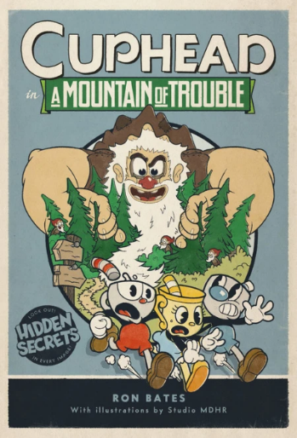
中文书名：《茶杯头和巨大的麻烦》（第二册）
英文书名：CUPHEAD IN A MOUNTAIN OF TROUBLE
作 者：Ron Bates
出 版 社：Little, Brown
代理公司：ANA/Emily Xu
页 数：304页
出版时间：2020年12月
代理地区：中国大陆、台湾
审读资料：电子稿
类 型：7-12岁儿童文学/冒险
已 授 权：俄罗斯

内容简介：

围到营地的篝火前，加入更多的茶杯头大冒险吧！

学校放假了，这也就是意味着：大家要去露营了！茶杯头已经期待去霍滕霍勒营地露营很久很久了！他迫不及待地想在营地射箭，在那儿的湖里游泳，或者就是坐在那里放松什么也不做。当他和最好的朋友马克杯人和圣杯女士到达时，他们了解到霍滕霍勒营地与附近的潘查芬营地之间的激烈竞争，并且传说中附近有一座危险的“巨山”——巨人格鲁姆斯通正虎视眈眈地守护着这两个营地，准备对任何一方不利的营地实施严厉的惩罚！

不久之后，这两个营地展开了一场全面的恶作剧战争。但有一天晚上，在午夜突袭潘查芬营地，茶杯头和他的朋友们把脾气暴躁、强大的格鲁姆斯通给吵醒了。哎呀！然而，醒来的巨人格鲁姆斯通却并没有生气，而是笑着告诉他们，其实他从来没有听说过任何关于他的“诅咒”，但这给他提供了一个思路。格鲁姆斯通厌倦了被营地的争斗打扰睡眠，所以他决定无论哪个营地输掉了，都必须关闭。

霍滕霍勒的大家能团结起来干掉潘查芬营地吗，还是这些露营者都被扫地出门呢？

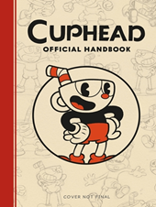
中文书名：《茶杯头大冒险活动书》
英文书名：CUPHEAD OFFICIAL HANDBOOK
作 者：Ron Bates
出 版 社：Little, Brown
代理公司：ANA/Emily Xu
页 数：待定
出版时间：2025年秋季
代理地区：中国大陆、台湾
审读资料：暂无资料
类 型：活动书
已 授 权：俄罗斯

内容简介：

《茶杯头大冒险》IP官方活动书。计划于2025年秋季出版。

作者简介：

罗恩•贝茨（Ron Bates）是一位小说作家，他写过秘密实验室、恶霸、邪恶的机器人、厕所怪兽、超级水管工、自助餐厅玉米卷，以及所有其他让中学生活变得如此有趣的事物。他曾是一名报业记者和幽默专栏作家，著有《如何制造朋友和怪物》、《如何在学校和怪物机器人中生存》和《不毛之地》。他还为爱笑的孩子们写漫画书、诗歌和其他东西。他住在德克萨斯州。

MDHR工作室是一家独立的视频游戏公司，由Chad & Jared Moldenhauer查德和贾里德（莫尔登豪尔）兄弟创建。他们的工作室团队在全美各地远程合作，在主机游戏平台及PC上推出了《茶杯头》，获得了风靡商业和评论界的好评。

内文插画：

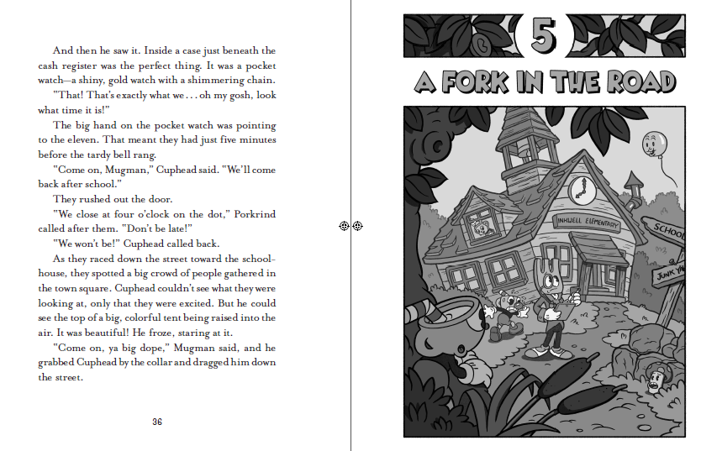
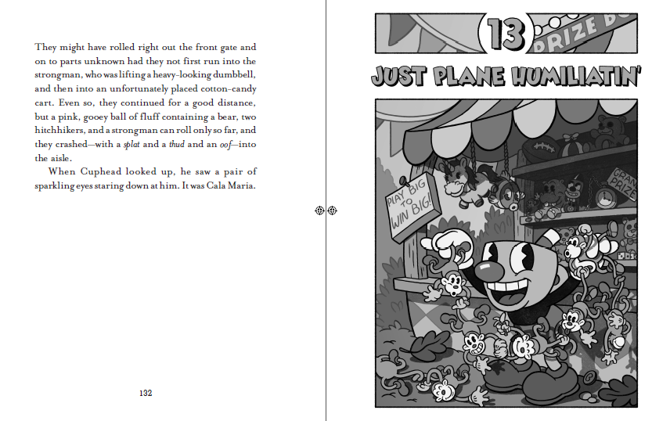

谢谢您的阅读！
请将回馈信息发送至：徐书凝（Emily Xu）
安德鲁﹒纳伯格联合国际有限公司北京代表处
北京市海淀区中关村大街甲59号中国人民大学文化大厦1705室, 邮编：100872
电话：010-82504206
传真：010-82504200
Email: Emily@nurnberg.com.cn
网址：www.nurnberg.com.cn
微博：http://weibo.com/nurnberg
豆瓣小站：http://site.douban.com/110577/
微信订阅号：ANABJ2002

